טריאתלון מכבים 21.9.24

כללי
מועדון מעוז טריאתלון בשיתוף איגוד הטריאתלון הישראלי, שמחים לארח אתכם בטריאתלון הילדים בישוב הפסטורלי מכבים, לגילאי 8-13, ושליחים נוער גילאי 14 ומעלה ומקצה עממי לילדים חדשים בענף.
התחרות תתקיים בשבת, 21.9.24, החל מהשעה 06:00 במרכז הספורט במכבים.
תדריך זום ביום ג׳ 17.9.24 20:00 https://us06web.zoom.us/j/7200493413 (Passcode: 057375)
סיור מקדים ביום שישי 20.9.24 בשעה 17:00 במתחם התחרות.

בעלי תפקידים
מנהל התחרות: שרון מעוז
בקר טכני : רונן שקד
מתווה כללי: שחייה בבריכת 25 מ׳ במרכז הספורט מכבים, שטח החלפה בחניית בית ספר מעוז המכבים, רכיבה וריצה בשדרות נוף קדומים בהקפות של 1500 מטר.

רשאים להשתתף במקצה התחרותי
א. מקצים תחרותיים: חברי איגוד הטריאתלון .
ב. המקצה התחרותי פתוח גם למי שאינו חבר איגוד עד גיל 19 בהרשמה דרך אתר האיגוד על ידי האישורים הבאים:
1. אישור רפואי מרופא ספורט (לא רופא משפחה או אחר!)
2. חתימה על תצהיר ביטוח שניתן להורדה באתר האיגוד.
ג. מקצה עממי גילאי 6-15: הרשמה בלינק חיצוני ואינו באחריות האיגוד:
https://letts.co.il/payment/NElQdjlBS1haS0I5b1lCamJkNDYrUT09
חובה על הספורטאים/יות להכיר את המסלול ולצפות בתדריך.
יתקיים תדריך נפרד לכל קבוצת גיל בבוקר התחרות לפני הזינוק.
לוח הזינוקים עשוי להשתנות בהתאם לכמות הנרשמים. לוח זינוקים סופי יפורסם 48 שעות לכל הפחות לפני התחרות.

סיום:
יתקיימו טקסי סיום-פודיום סמוך לסיום כל קבוצת גיל במתחם הבריכה. מדליות משתתף ומים – יחולקו בקו הסיום בבקבוקים.
לכללים ותנאים תחרויות ילדים לחצו כאן!
לדגשים לאופניים על פי חוקת התחרות לחצו כאן!

חנייה ודרכי הגעה
יש להגיע למרכז הספורט במכבים בדרך ד״ר ישראל פלד https://g.co/kgs/CDfQ5BN. ניתן לחנות בחניית מרכז הספורט וברחובות הסמוכים למרכז.

נקודות נוספות: מדידות זמנים על ידי חברת ארקוספורט. יש להשתמש בצ׳יפים שיחולקו לפני התחרות ולהחזירם בסיום המקצה שלכם.
ההרשמה נסגרת ביום ג', 17.09, בשעה 00:00 בלילה בדיוק!
לא יהיו הרשמות לאחר מכן, ללא חריגים.ות

מחירים:
 | מוקדמת עד 31.8.24 |  | מאוחרת החל 1.9.24
 | חבר איגוד | לא חבר | חבר איגוד | לא חבר
8 - 13 | 150 | 170 | 170 | 190
שליחים | 80 | 100 | 100 | 120
עממי | 80 | 80 | 80 | 80

לו״ז (לו״ז לא סופי)
שבת 21.9.24
05:00 – 05:45 | קבלת צ׳יפים ופתיחת שטח החלפה לשליחים
06:00 | זינוק שליחים
06:00 – 07:00 | פתיחת שטח החלפה ילדים וחלוקת צ׳יפים
07:30 | זינוק מקצה 12 - 13
08:15 | זינוק מקצה 10 - 11
08:30 | זינוק מקצה 8 - 9
08:45 | זינוק מקצה עממי

מקצים ומרחקים (לו״ז לא סופי)

מקצה | שעת זינוק | מרחקים
 |  | שחייה | רכיבה | ריצה
מקצה שליחים | 06:00 | 200 מ׳ | 3 ק"מ (2) | 1 ק"מ (1)
מקצה 12 עד 13 | 07:30 | 300 מ׳ | 7.5 ק"מ (5) | 2 ק"מ (2)
מקצה 10 עד 11 | 08:15 | 200 מ׳ | 6 ק״מ (4) | 1 ק״מ
מקצה 8 עד 9 | 08:30 | 100 מ׳ | 3 ק"מ (2) | 1 ק"מ
מקצה עממי | 09:15 | 50 מ׳ | 1.5 ק"מ (1) | 500 מ׳
מסלולים

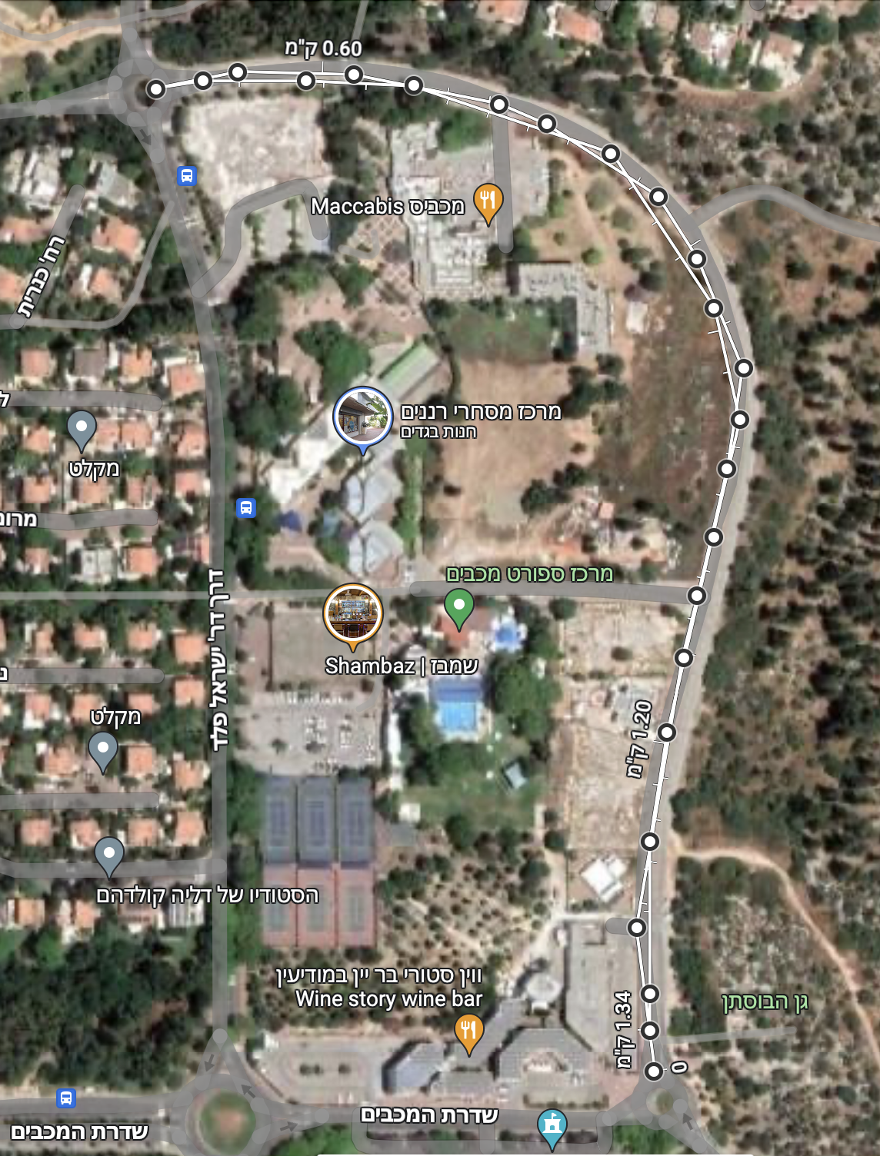

שטח החלפה
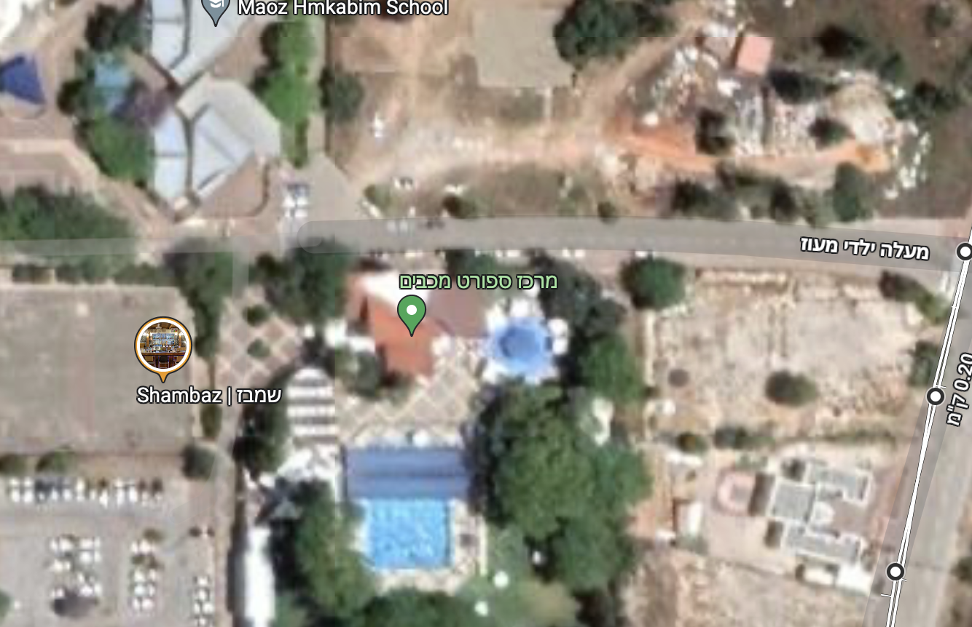
שטח החלפה

מסלול רכיבה (בין כיכר יוסף יקותיאלי לכיכר שד׳ מכבים רכסים

סיבוב דרומי
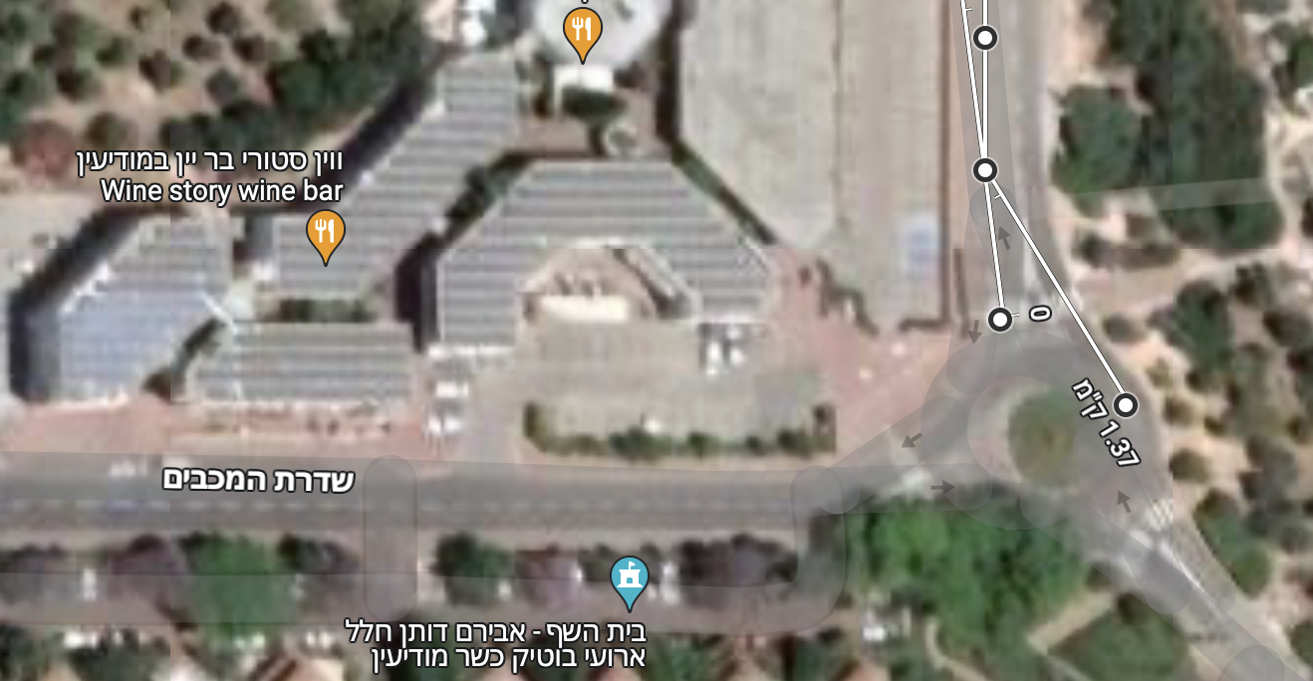

סיבוב צפוני
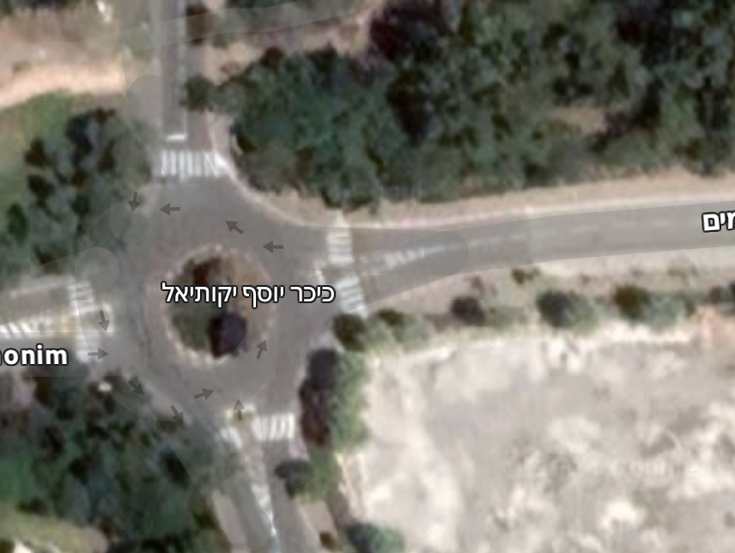

מסלול ריצה (על המדרכה המערבית במקביל למסלול הרכיבה)

שטח החלפה
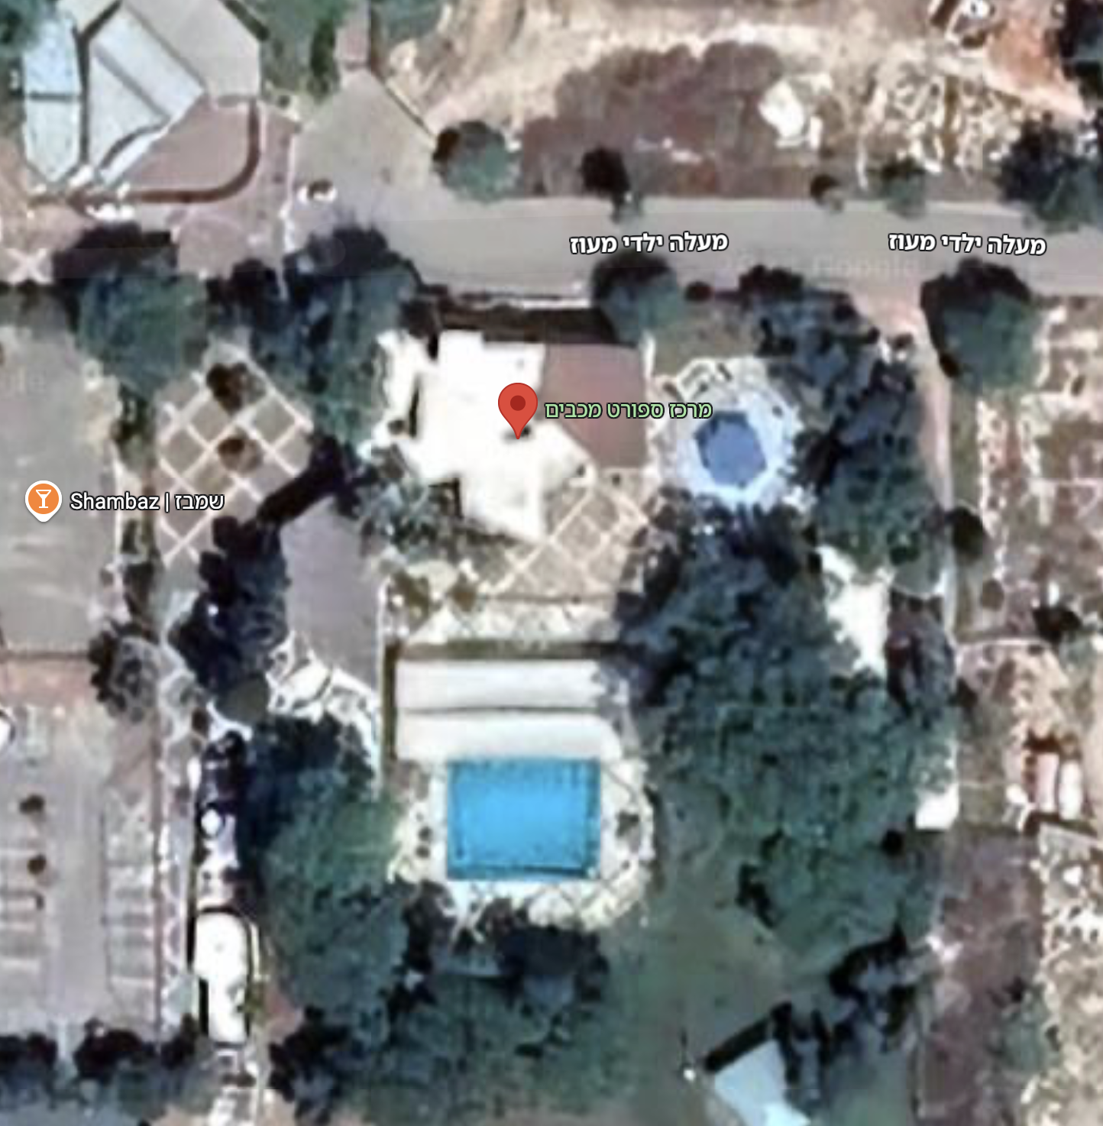
שטח החלפה ילדים

שטח החלפה שליחים

